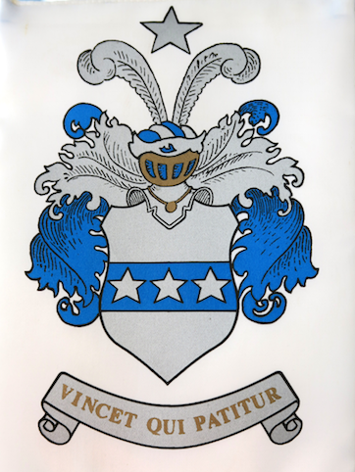

1947

Sukuyhdistys Hohenthal ry:n 70-vuotis juhlakokous pidetään
Ylistaron seurankuntatalolla, Markinsolantie 2 B, lauantaina
14.10.2017klo 11.00 – 18.00. Tarkempi ohjelma lähetetään syyskuun
alussa. Ilmoittautumiset 30.9.2017 mennessä sähköpostilla
hohenthal.sukuyhdistys@gmail.com tai puhelin
040 5866477 /Vuokko Heikkilä-Kankkonen

TERVETULOA!

2017

